Малоэтажное строительство
База строительных организаций
№  п/п | Название организации | Сайт  Электронная почта | Контактное лицо  Телефон
А | АВТОЛЕССТРОЙ  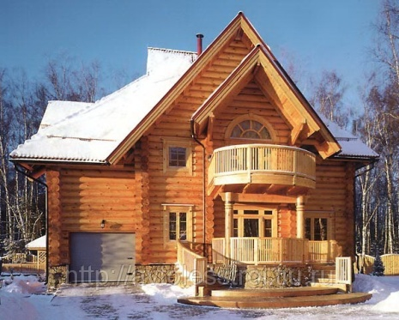 | http://avtolesstroi.tiu.ru/  uvsals2010@yandex.ru | Вологда  (8172) 78-73-11  (911) 543-88-88  Сырбу  Юрий Васильевич
А | АБС-СТРОЙ  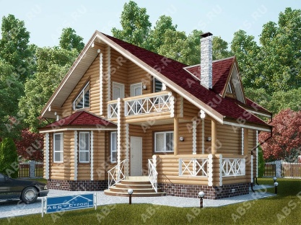 | http://www.abs-stroy.ru/  aat@abs.ru | Санкт-Петербург  (812) 648-83-99  Андрей Александрович
А | АДАКАСТРОЙ | http://www.adakastroy.ru/  dom@adakastroy.ru | Санкт-Петербург  ( 964) 323-78-35
А | АЗБУКА СТРОИТЕЛЬСТВА  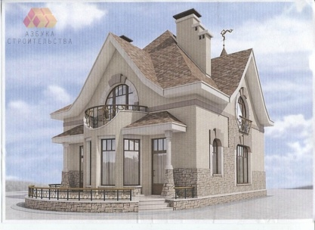 | http://www.azbuka-stroy.ru/  info@azbuka-stroy.ru | Санкт-Петербург  (812) 309-46-47
А | АВИС  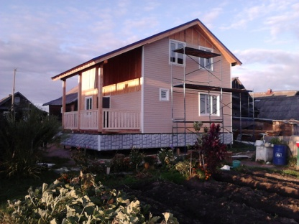 | http://avis-nov.ru/  avis@avis-nov.ru | Великий Новгород  (8162) 90-90-08
А | АДЕПТ-ЛЕС  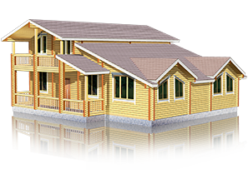 | http://www.novgoroddom.ru/  nagelman25@rambler.ru | Великий Новгород  (8162) 67-52-53  921 197 77 64
А | АЙ БИ ДЖИ  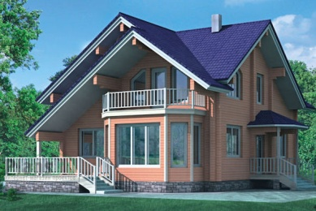 | http://ibg-building.ru/  ibg.spb@mail.ru | Санкт-Петербург  (921) 955-15-44
A | AЛЛСТРОЙ-МАСТЕР  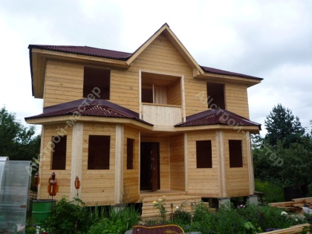 | http://banidomaizbrusa.ru/  Allstroy-Master@mail.ru | Санкт-Петербург  (921) 209-40-76
А | АТОН  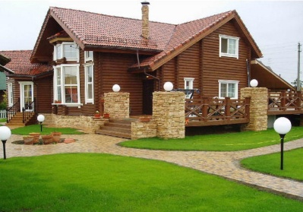 | http://www.aton-spb.ru/  atonexpert@gmail.com | Санкт-Петербург  (812) 438-07-98
А | СК АЛЕКСИЯ  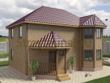 | http://www.stroyteunas.ru/  stroyteunas@yandex.ru | Санкт-Петербург  (921) 028-35-69
А | АЛЬФА СЕРВИС  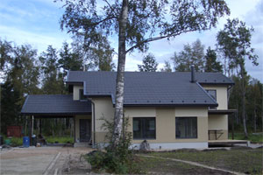 | http://www.spb-alfa.ru/  build@a-servis.ru | Санкт-Петербург  (812) 702-78-30  (812) 715-41-24
Б | БАЛТВЕКТОРСТРОЙ  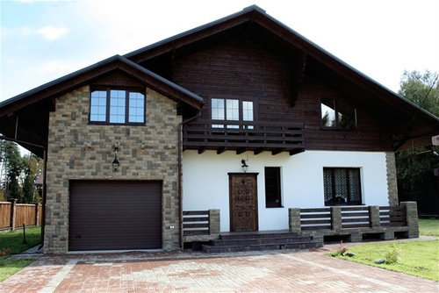 | http://bvstroy.ru/  info@bvstroy.ru | Санкт-Петербург  (812) 993-84-98
Б | БАЛТСТРОЙ 98  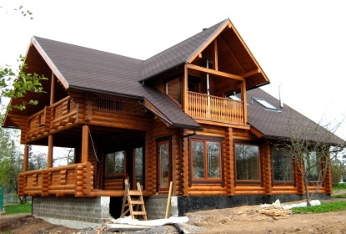 | http://home.bs98.ru/  info@bs98.ru | Санкт-Петербург  (812) 309 18 78
Б | БАЛТСТРОЙТРАНС  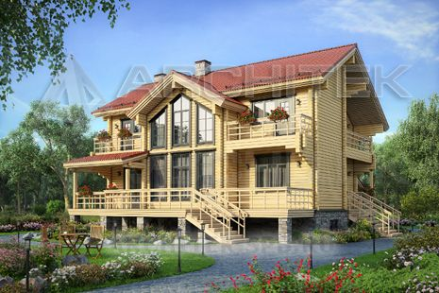 | http://www.baltstroytrans.ru/  gkbst@list.ru | Санкт-Петербург  (812) 313-25-76  (812) 924-47-05  (812) 926-03-54
Б | БАСТЕН  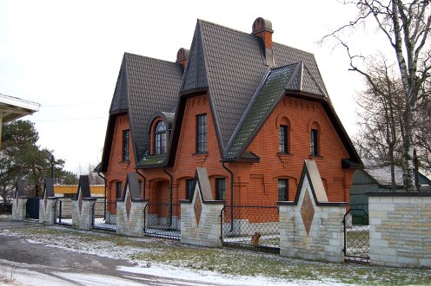 | http://skbast.ru/  basten.spb@mail.ru | Санкт-Петербург  (812) 777-78-20  (812) 980-31-91
Б | БРУС  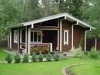 | http://brusspb.ucoz.ru/  brusspb@bk.ru | Санкт-Петербург  (812) 715-40-21  (965) 034-25-54
Б | БЭСТ+  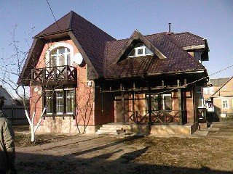 | http://www.thebestplus.ru/  best_stroy@bk.ru | Санкт-Петербург  (812) 716-55-86  (812) 934-18-39
В | 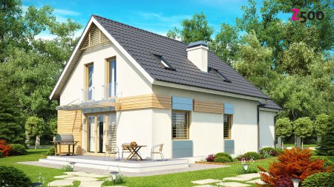  ВАШ ДОМ | http://vashdom-spb.com/  askvd@mail.ru | Санкт-Петербург  (812) 926-06-77  (812) 677-41-99
В | ВИВАХАУС  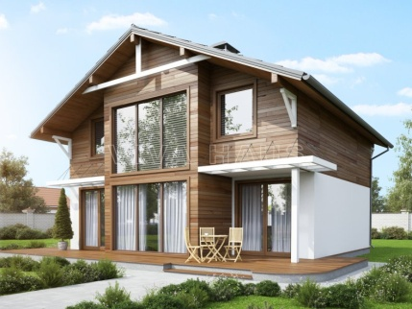 | http://vivahaus.ru/  info@vivahaus.ru | 00  Санкт-Петербург  -  (812) 600-44-999
В | ВИЛЛОЗИ ХАУС  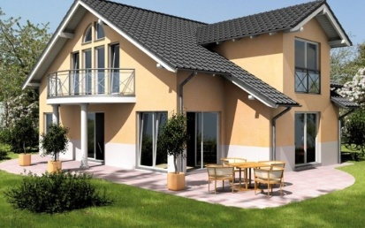 | http://www.villozi.com/  info@villozi.su | Санкт-Петербург  (812) 702-7340  (812) 921 5858
В | ВЕНЕЦ  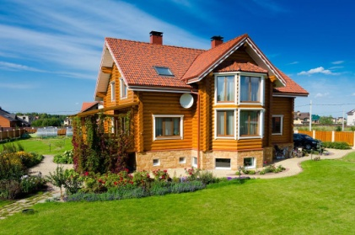 | http://venets.net/  info@venets.net | Санкт-Петербург  (812) 476-90-89
В | ВЕЛОКС-СПБ  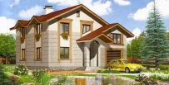 | http://velox-spb.ru/  info@velox-spb.ru | Санкт-Петербург  (909) 589-15-74
В | ВЕСЬ ПСКОВ  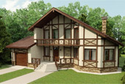 | http://www.vespskov.ru/  v.pskov@mail.ru | Псков  (8112) 60-10-65  8-911-388-33-33
В | ВУД ТЕХНОЛОДЖИ  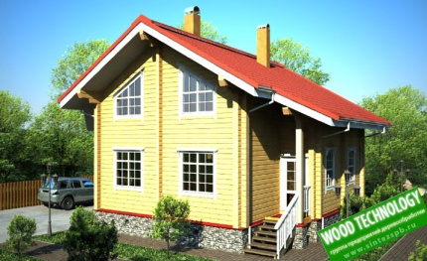 | http://sintezspb.ru/  woodtechspb@yandex.ru | Санкт-Петербург  (812) 647 07 03  (921) 309 30 00
В | ВЫБОРГСКИЙ ДОМ  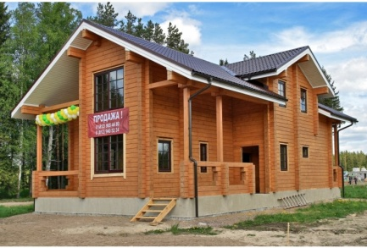 | http://www.vyborghouse.com/  info@vyborghouse.com | Выборг  Красник  Александр Вольдемарович  (812) 244-36-59
Г | СК ГАРАНТ  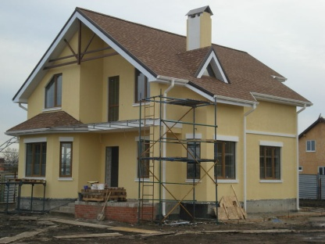 | http://ck-garant.ru/  zakaz-ck-garant@mail.ru | Санкт-Петербург  (812) 985-83-08
Г | ГАРАНТСТРОЙПРОЕКТ  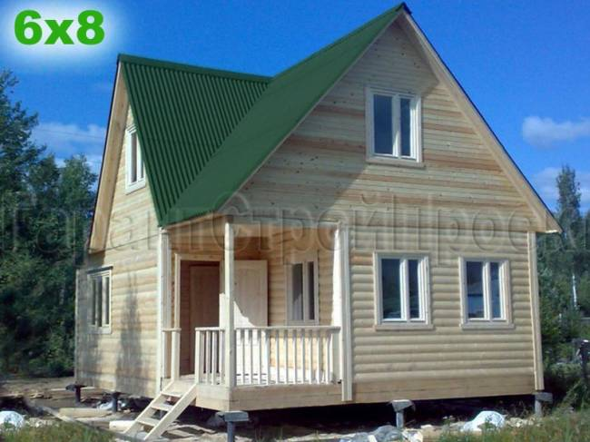 | http://9222210.ru/  9222910@mail.ru | Санкт-Петербург  (812) 922-29-10  (812) 929-89-32
Г | ГАРАНТРЕМСТРОЙ  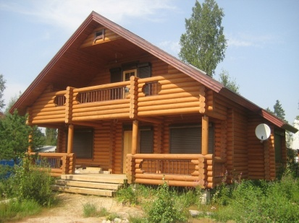 | http://garantremstroi.ru/  garantremstroi@yandex.ru | Санкт-Петербург  947-42-77  920-10-24
Г | ГАРУС  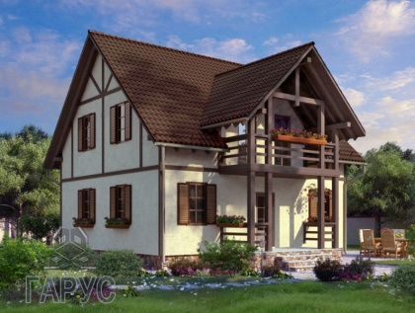 | http://www.garus.ru/  info@garus-sip.ru | Санкт-Петербург  (812) 293-04-24
Г | ГЕНСТРОЙ  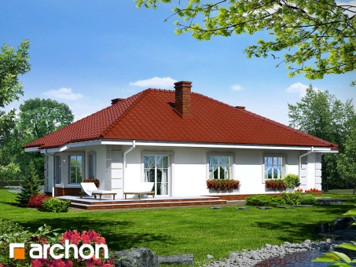 | http://www.genstroyspb.ru/  info@gst.ru | Санкт-Петербург  (812)910-80-40  (812)910-80-50
Г | Г К ДОМ100  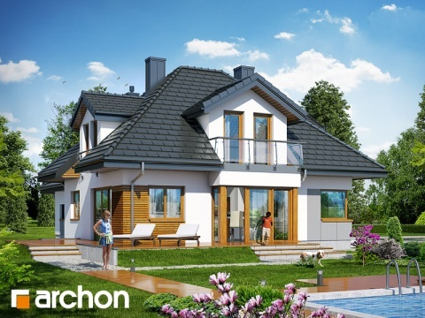 | http://dom100.ru/  dom100@inbox.ru | Санкт-Петербург  (812) 649-00-67
Г | ГОГЛАНД  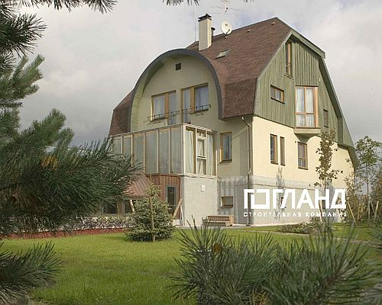 | http://www.gogland.ru/  gogland@inbox.ru | Санкт-Петербург  (812) 345-14-14  (921) 960-80-63
Г | ГУД ВУД  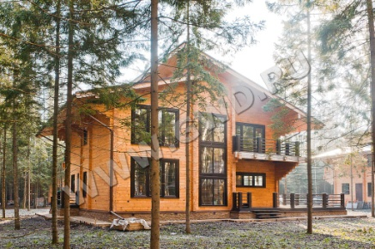 | http://gwdplus.ru/  mail@gwd.ru | Санкт-Петербург  Александр Дубовенко  (812) 643-20-00
Г | 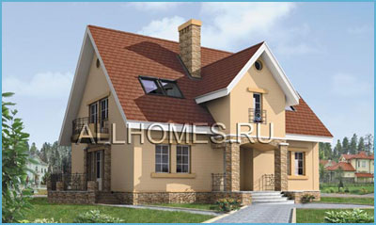  РСК ГРОТЕСК | http://www.groteskstroy.ru/  groteskstroy@yandex.ru | Санкт-Петербург  (812) 642-50-70
Д | ДАЧНИК  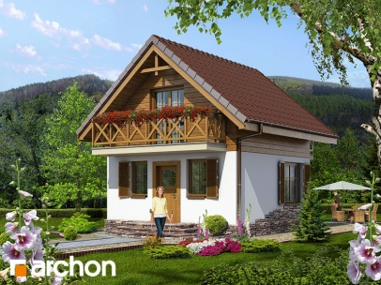 | http://monodom.ru/ | Санкт-Петербург
Д | СК ДЕДАЛ  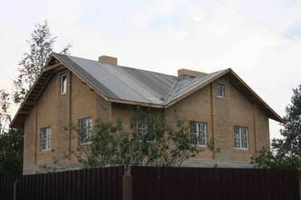 | http://www.skdedal.com/  skdedal@rbcmail.ru | Санкт-Петербург  (812) 983-93-93  (812) 642-22-77
Д | ДИВНЫЙ ДОМ  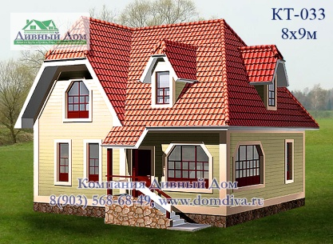 | www.domdiva.ru  zakazdoma@mail.ru | Москва  (917) 528-39-01
Д | ДОБРЫЙ ДОМ  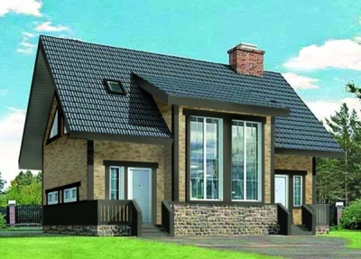 | http://dob-dom.ru/  dobriy-dom@inbox.ru | Санкт-Петербург  (901) 300-88-77  (921) 945-25-59  (960) 255-24-19
Д | ДOKA  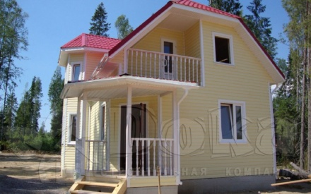 | http://doka-53.ru/  sales@doka-53.ru | Санкт-Петербург  (812) 335-05-80  (812) 970-32-30
Д | ДОМАБАНИСТРОЙ  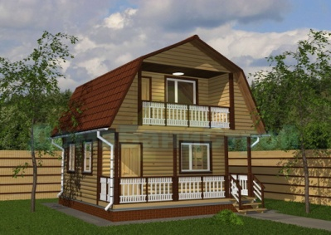 | http://db-s.ru/  s@db-s.ru | Новгородская обл.  Пестово  (965) 050-34-11  (921) 415-44-22
Д | ДОМОКОМПЛЕКТ  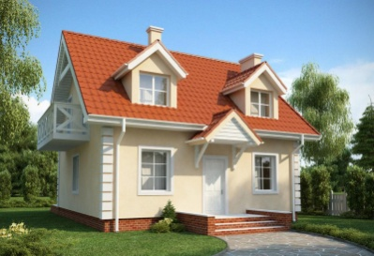 | http://www.domocomplect.ru/  info@domocomplect.ru | Санкт-Петербург  (812) 715 12 37  (921) 941 75 15
Д | ДОМОСТРОЕВ  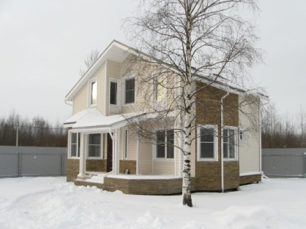 | http://www.domostroev.com/  info@domostroev.com | Санкт-Петербург  921 929-27-20  981 843-81-77
Д | ДРЕВДОМ 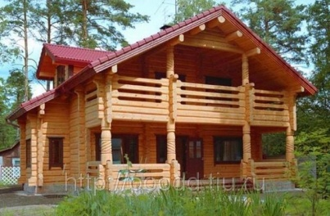 | http://karkasdomspb.ru/  drev_dom@mail.ru | Санкт-Петербург  (812) 933-57-12
Е | ЕВРОСТРОЙ  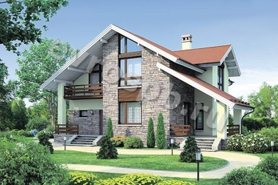 | http://www.evrospb.ru/  info@evrospb.ru | Санкт-Петербург  (812) 248-55-55
Е | ЕВРОСТРОЙ-Н  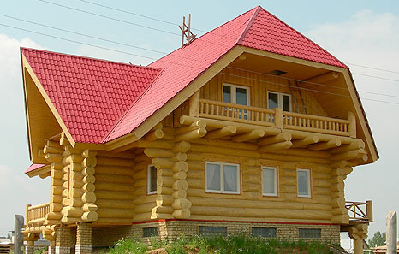 | http://www.eurostroy-nov.ru/  novgorod.eurostroj@yandex.ru | Великий Новгород  (816) 68-53-57  (963) 368-53-57
Е | ЕВРО-СТРОЙ  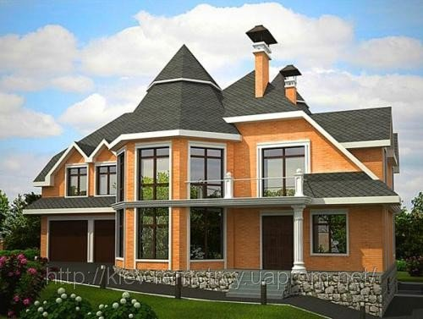 | http://euro-stroy.spb.ru/  info@euro-stroy.spb.ru | Санкт-Петербург  (812) 454-11-04  (812) 244-37-09
Ж | ЖИВОЙ ДОМ  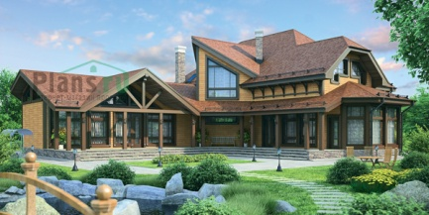 | http://lhspb.ru/  lh@lhspb.ru | Санкт-Петербург  (812) 951 03 01  (911) 001 07 03  (812) 955 05 07
З | ЗАГОРОДНЫЙ ДОМ  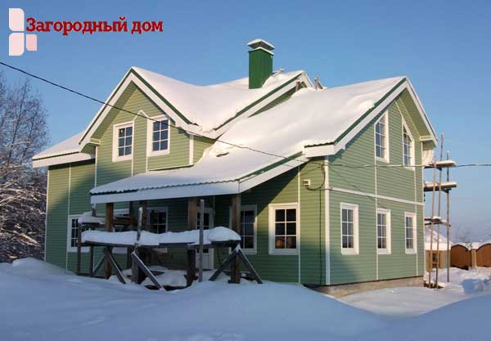 | http://www.zagorodnye-doma.ru/  info@9093202.ru | Санкт-Петербург  (812) 909-32-02
З | ЗАГОРОДНЫЙ ДОМ  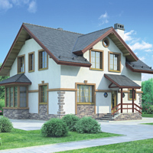 | http://www.zagdomspb.ru/  9732120@mail.ru | Красное Село  (812) 973-21-20
З | ЗЕЛЕНАЯ КРОНА  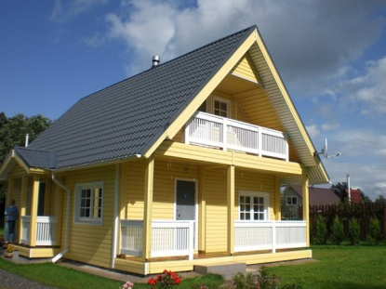 | http://greenkrone.ru/  info@greenkrone.ru | Санкт-Петербург  (812) 244-82-82
З | ЗОДЧИЙ  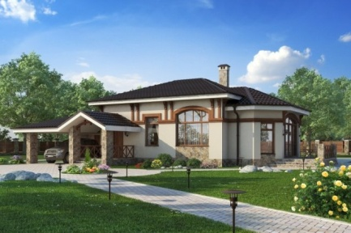 | http://www.smzodchiyspb.ru/  smzodchiy@mail.ru | Санкт-Петербург  (901) 313-93-40
З | ЗДОРОВЫЙ ДОМ  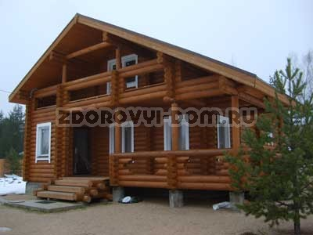 | http://www.zdorovyi-dom.ru/  info@zdorovyi-dom.ru | Санкт-Петербург  (812) 458-73-92  (812) 974-77-45
И | ИНТЕРГАЛ-ПРОЕКТ  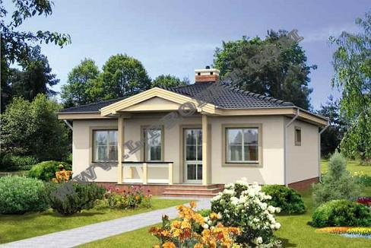 | http://l-proekt.com/  integr@l-proekt.com | Санкт-Петербург  (812) 300-72-40  (921) 915-57-05
И | ИНТЕРЬЕР-СТРОЙ  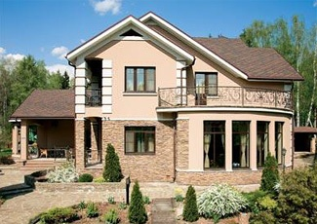 | http://www.interiorstroy.ru/  interiorstroy@inbox.ru | Санкт-Петербург  (812) 929-08-67  (911) 211-75-84
К | КАЛАШНИКОФФ ХАУС  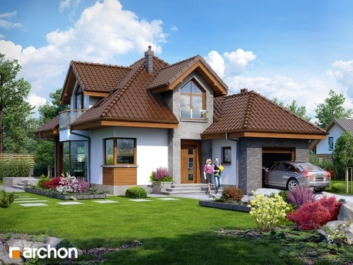 | http://www.kalashnikoff-house.ru/  info@kalashnikoff-house.ru | Санкт-Петербург  (812) 922-17-43
К | КАНТРИ  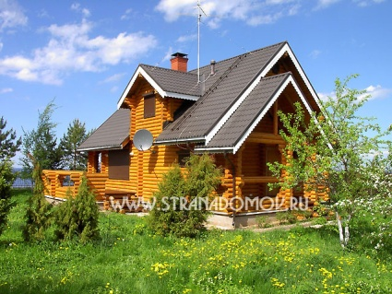 | http://www.stranadomov.ru/  stranadomov@yandex.ru | Санкт-Петербург  (921) 927 8859  927 8859
К | КАЧЕСТВО СТРОЙ  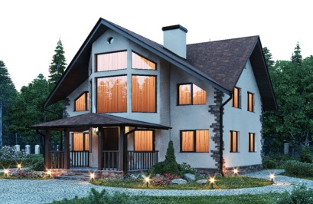 | http://www.cottagesspb.ru/  9216117@mail.ru | Санкт-Петербург  (812) 921-61-17  (812) 364-64-83
К | КАСКАД  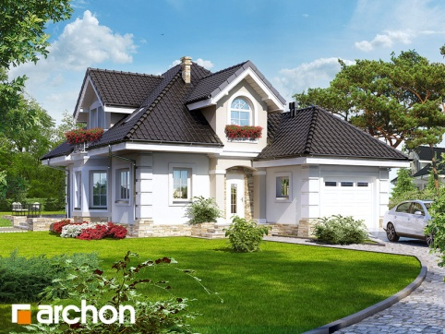 | http://sckaskad.ru/  sckaskad@mail.ru | Санкт-Петербург  920-22-73
К | КОМФОРТ СЕРВИС  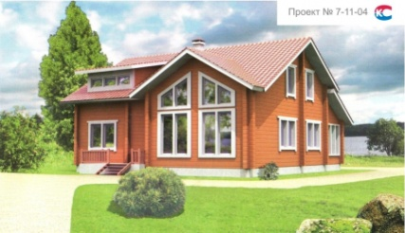 | http://ocomforte.ru/  comfort53@mail.ru | Великий Новгород  (8162) 60-30-09  (911) 611-93-31
К | КОРОНА  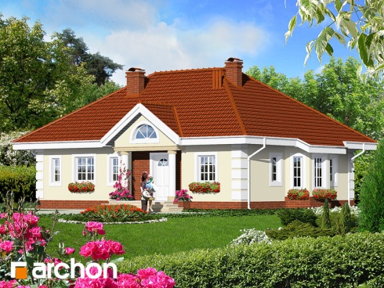 | http://tosnostroi.ru/  tosnostroi@mail.ru | Санкт-Петербург  (960) 274 30 50  (905) 284 24 57
K | КОСКО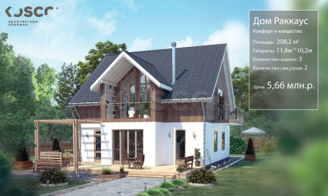 | http://doma.kosco-group.com/  kolpakov@kosco-group.com | Санкт-Петербург  Колпаков  Алексей Анатольевич  (812) 448-65-978  (800) 555-42-49
К | КОТТЕДЖ СТРОЙ  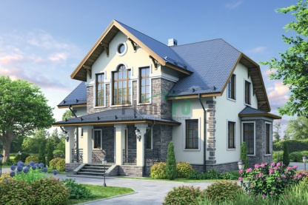 | http://cottages-stroy.ru/  9299677@mail.ru | Санкт-Петербург  (812) 929-96-77  (905) 204-88-43
Л | ЛЕСПРОМ  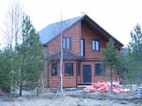 | http://lespromspb.ru/  office@lespromspb.ru | Санкт-Петербург  (812) 244-05-51  (812) 982-09-93
Л | ЛАНДТЕХ  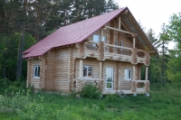 | http://landtek.ru/  land.teh@yandex.ru | Санкт-Петербург  (812)713-17-27
Л | ЛИВИН ВУД  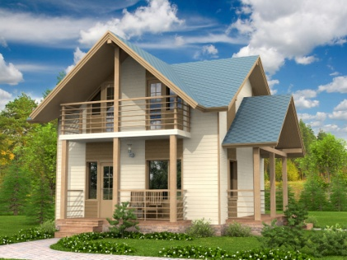 | http://liveinwood.ru/  commers@liveinwood.ru | Санкт-Петербург  (812) 313-44-77  (812) 997-01-79
М | МАТЕРИКСТРОЙ  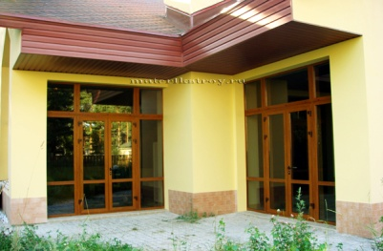 | http://www.materikstroy.ru/  9310388@mail.ru | Санкт-Петербург  (812) 931-03-88
М | МЕРА  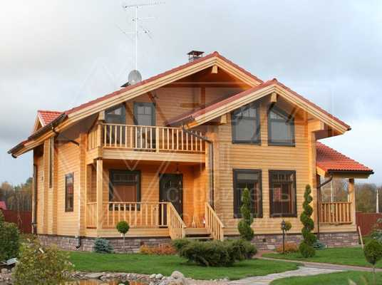 | http://www.skmera.ru/  info@skmera.ru | Санкт-Петербург  (812) 740-78-40
М | МЕРКУРИЙ  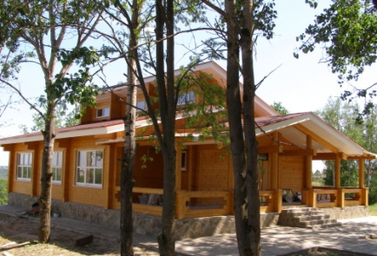 | http://stroika-mercury.ru/ | Санкт-Петербург  (812) 648-61-25  (812) 748-27-52
М | МЕРКУРИЙ  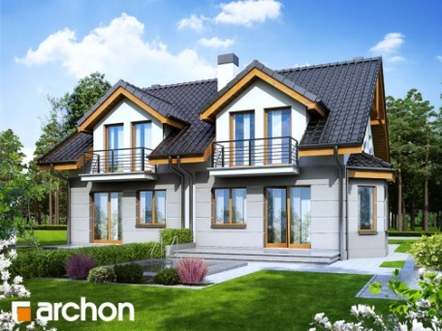 | http://beton-mercury.ru/  12merkyriy@mail.ru | Санкт-Петербург  (812) 648-12-89  (812) 648-12-86
М | МОНОЛИТДОМ  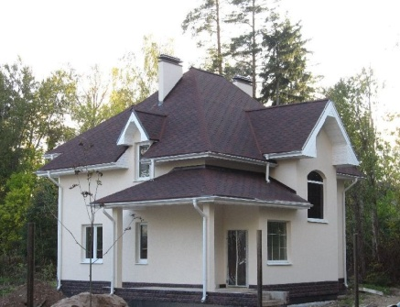 | http://monolitdom.ru/  info@monolitdom.ru | Санкт-Петербург  (812) 331-86-72
Н | НАРОДНЫЙ ДОМ  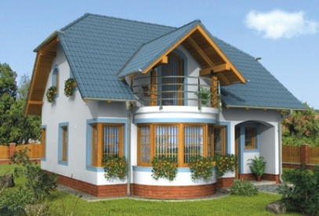 | http://www.narodnyidom.ru/  info@narodnyidom.ru | Санкт-Петербург  (812) 313-22-82  (812) 572-62-50
Н | НЕВА-СТРОЙ  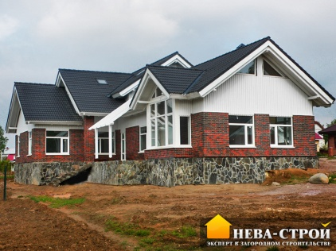 | http://nevastroydom.ru/  info@nevastroydom.ru | Санкт-Петербург  (812) 934-85-89
Н | НЕВСКИЙ КРАЙ  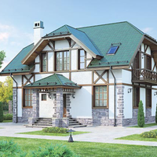 | http://fundamentdoma.ru/  kpd-9188293@yandex.ru | Санкт-Петербург  (812) 918-82-93
Н | НЕВСТРОЙПРОЕКТ  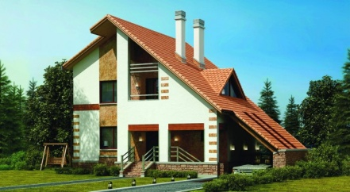 | http://nevstroycomplect.ru/  info@nevstroycomplect.ru | Санкт-Петербург  952-45-03  (953)157-50-20
Н | НОРВЕСТСТРОЙ  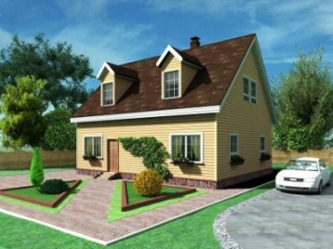 | http://norweststroy.ru/  tsarevigor@list.ru | Санкт-Петербург  (812) 495 40 44
Н | НОВЫЕ ГОРИЗОНТЫ  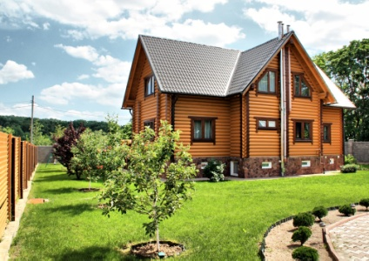 | http://domikpodpiterom.ru/  stroygorozont@mail.ru | Санкт-Петербург  (812) 643-25-39
О | ОПТИМА  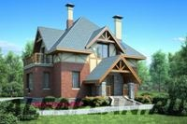 | http://www.spb-optima.ru/  info@spb-cmk.ru | Санкт-Петербург  (812) 290-06-66
О | ОПТИМА-СТРОЙ  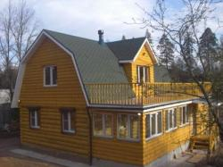 | http://www.optimastroy.spb.ru/  optima-stroy.spb@mail.ru | Санкт-Петербург  (812) 940-03-92  (812) 940-03-92 (812) 940-03-92
О | ОТДЕЛОЧНОЕ УПРАВЛЕНИЕ  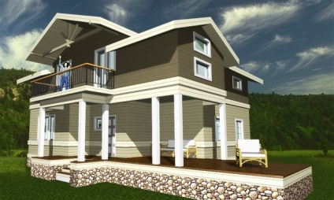 | http://www.ou-spb.ru/  ouspb@yandex.ru | Санкт-Петербург  Роман Геннадьевич  (812) 227-53-61  (812) 982-46-42
П | ПАРТНЕР  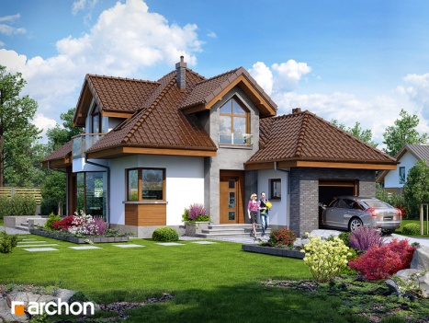 | http://partners-spb.ru/  9542940@gmail.com | Санкт-Петербург  (812) 783-5096  (812) 954-2940
П | ПЕРСПЕКТИВА  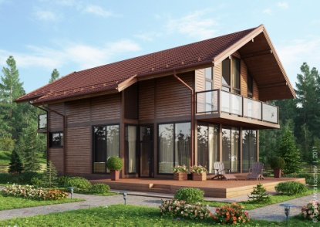 | http://ooo-perspektiva.ru/  spb@ooo-perspektiva.ru | Санкт-Петербург  (812) 949-15-36  (921) 759-11-18  (921) 202-88-07
П | ПЕТЕРБУРГСКИЕ ДАЧИ  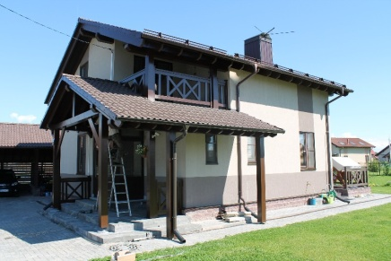 | http://dachi-spb.ru/  mail@dachi-spb.ru | Санкт-Петербург  (812) 942-60-27  (812) 94-777-25
П | ПЕТРОСТРОЙСЕРВИС  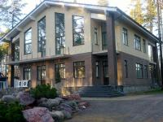 | http://www.psservicespb.ru/  psservice@mail.ru | Санкт-Петербург  (812) 965-47-58
П | ПЕСТОВСКИЙ ПЛОТНИК  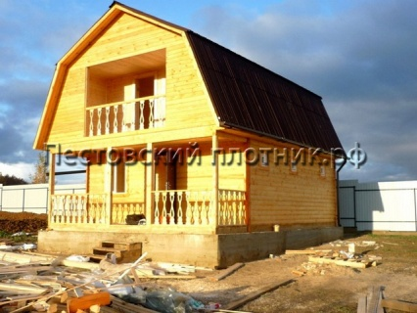 | http://пестовский-плотник.рф/  pestovsky-plotnik@yandex.ru | Санкт-Петербург  906 202-33-33  921 192-12-12
П | ПК СТРОЙ ДОМ  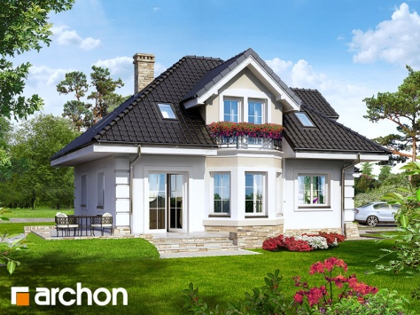 | http://kotedgstroy.ru/  9351508@mail.ru | Санкт-Петербург  (812) 935·15·08  (921) 090·90·24
П | ПЛЮС ДОМ  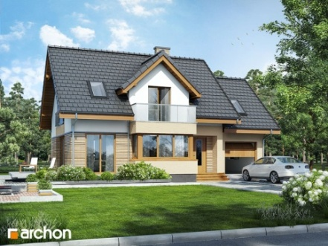 | http://www.plus-dom.ru/  info@plus-dom.ru | Санкт-Петербург  (812) 983-17-64
П | ПРИМА-LINE  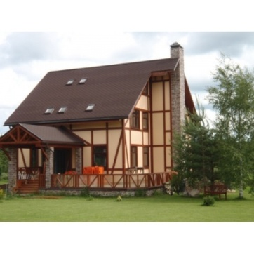 | http://www.primaline.su/  primaline@mail.ru | Санкт-Петербург  (812) 939-93-76  (921) 420-13-66
П | ПСКОВ ПЛОТНИК  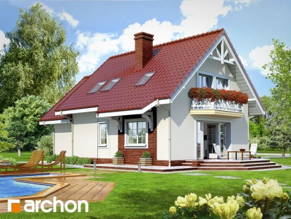 | http://pskplotnik.ru/  pskplotnik@gmail.com | Псков  (911) 885-95-45
Р | 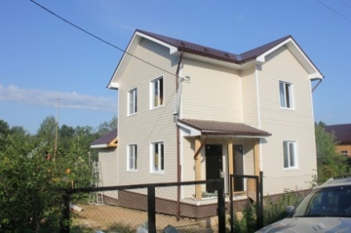  ТРК РЕМСТРОЙ | http://tskremstroi.ru/  info@tskremstroi.ru | Санкт-Петербург  (812) 240-57-77
Р | РЕМСТРОЙСПб  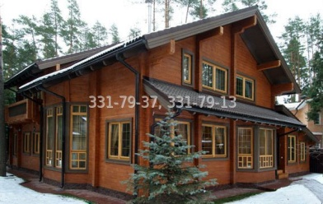 | http://spbremstroy.ru/  info@spbremstroy.ru | Санкт-Петербург  (812) 331-79-37  (812) 331-79-13
С | СВЕТЛИЦА  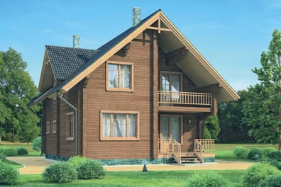 | http://www.svetlitca69.ru/  svetlitca.info@inbox.ru | Тверь  (4822) 41-90-97
С | СЕВЕРНЫЙ СТРОИТЕЛЬ  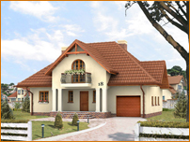 | http://sevstroy-spb.ru/  SeverniyStroitel@mail.ru | Санкт-Петербург  (812) 642-20-69  (812) 925-04-70
С | СМК УРОВЕНЬ  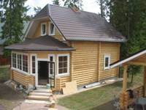 | http://www.smk-yroven.ru/  manager@smk-yroven.ru | Санкт-Петербург  (812) 329-54-78
С | СТРОЙГРУППА БЕРЕГ  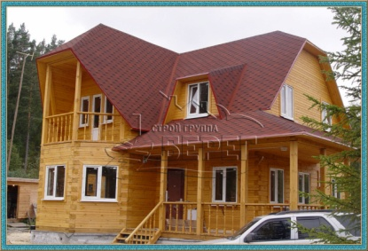 | http://spbbereg.ru/  sgbereg@mail.ru | Санкт-Петербург  (812) 297-94-11  (921) 319-58-48
С | СТРОИТЕЛИ ПСКОВА  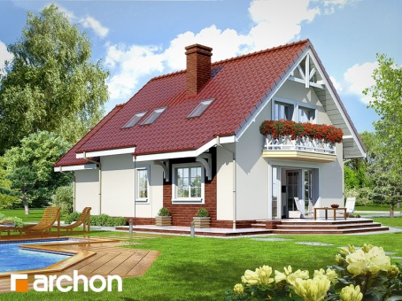 | http://stroitelipskova.ru/  stroitelipskova@mail.ru | Псков  (911) 88 77 8 77
C | СТРОИТЕЛЬНЫЕ ТЕХНОЛОГИИ И ТРАДИЦИИ  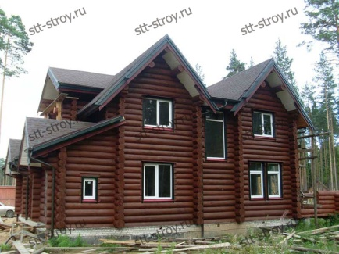 | http://stt-stroy.ru/  stt-stroy@mail.ru | Санкт-Петербург
С | СТРОИМДОМ  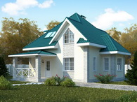 | http://www.stroimdomplus.ru/  office@stroimdomplus.ru | Санкт-Петербург  (812) 490-75-77  (812) 364-97-90
C | СТРОИМДОМ  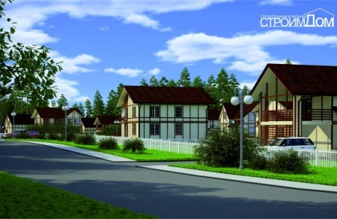 | http://domstroim35.ru/  dom.stroim@bk.ru  stroim@bk.ru | Вологда  (8172) 21-63-72
C | 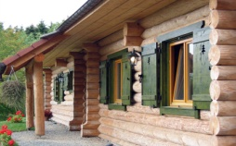  СК СВР | http://www.s4astie.su/  mail@s4astie.su | Санкт-Петербург  (812) 945-67-1З
С | СТАВСПБ  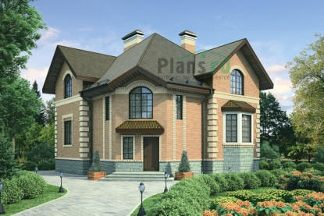 | http://stav-spb.ru/  stavspb@gmail.com | Санкт-Петербург
С | СТРОЙДОМПЛЮС  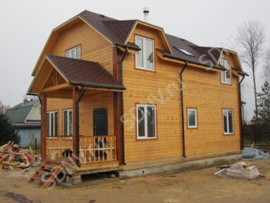 | http://sdnv.ru/  mail@sdnv.ru | Санкт-Петербург  (812) 42-44-221  (964) 310-49-23
С | СТРОЙЗАГОРОДПРО  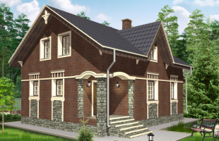 | http://stroyzagorodpro.ru/  stroyfora@yandex.ru | Санкт-Петербург  (812) 946- 50- 48
С | СТРОЙМАТЕРИАЛЫ | http://ооо-стройматериалы.рф/ | Санкт-Петербург  (921) 645-68-27  (812) 438-19-36
C | СТРОИМ ДАЧИ  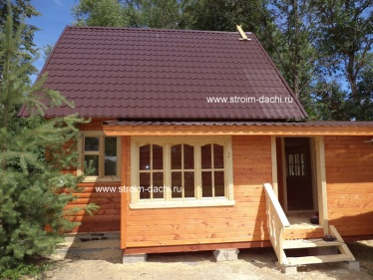 | http://www.stroim-dachi.ru/ | Санкт-Петербург  (812) 642-00-41
С | СТРОИТЕЛЬНАЯ СЕВЕРО-ЗАПАДНАЯ КОМПАНИЯ  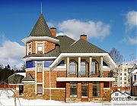 | http://www.stroisevzap.ru/  stroisevzap@yandex.ru | Санкт-Петербург  (911) 123-03-29
С | 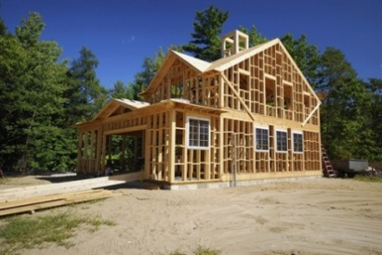  СТРОЙКОМФОРТ | http://stroycomf.ru/  9502027@mail.ru | Санкт-Петербург  (812) 950-20-27  (905) 268 18 67
С | СТРОЙИНДУСТРИЯ  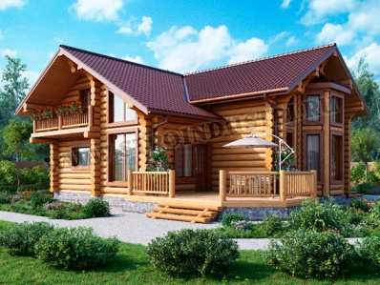 | http://www.stroindustri.ru/  info@stroindustri.ru | Санкт-Петербург  (812) 333 05 89  (812) 995 09 41
С | СТРОЙПРОЕКТ  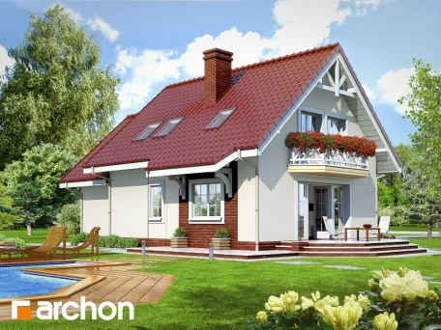 | http://stroyproekt.spb.ru/  stroyproekt.spb2012@yandex.ru | Санкт-Петербург  (812) 930-96-31
С | СТРОЙТЕХНОЛОГИИ  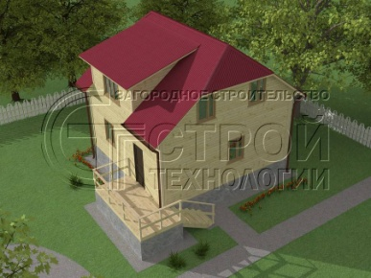 | http://nwst.ru/  info@nwst.ru | Санкт-Петербург  (812) 702-70-20
С | СТРОЙЭКСПЕРТ  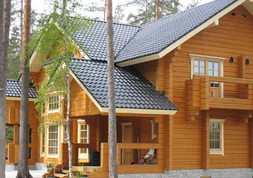 | http://spb-profi.ru/  spb-svb@ya.ru | Санкт-Петербург  (921) 941-10-91
Т | ТЕПЛЫЙ ДОМ  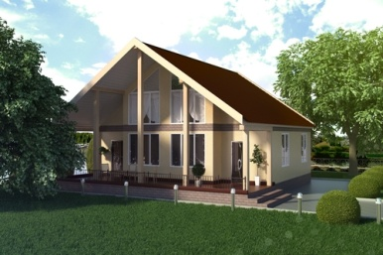 | http://tepliy-dom.com/  info@tepliy-dom.com | Санкт-Петербург  (812) 932-36-40
Т | ТЕПЛОБЛОКИ | http://teploblokispb.ru/  teploblokispb.ru | Санкт-Петербург  (911) 274-13-61  (981) 720-16-30
Т | ТЕРМОКАРКАС  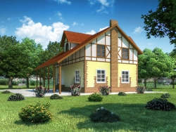 | http://termocarkas.ru/  info@termocarkas.ru | Санкт-Петербург  (812) 973-10-11
Т | СК ТОК  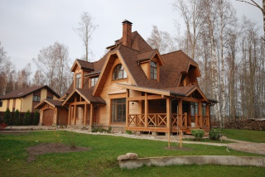 | http://tok-spb.ru/  kuzmin.sbm@gmail.com | Санкт-Петербург  (812) 322 11 64  (812) 941 71 50
Т | ТСК РЕМСТРОЙ  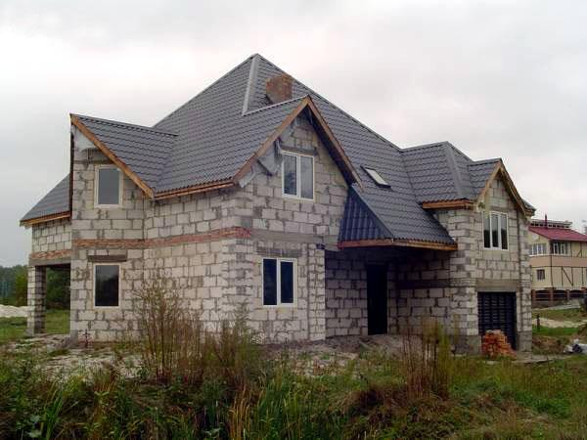 | http://tskremstroi.ru/  info@tskremstroi.ru | Санкт-Петербург  (812) 642-85-95  (812) 385-75-00  (812) 240-57-77
Т | ТРАДИЦИИ И ТЕХНОЛОГИИ  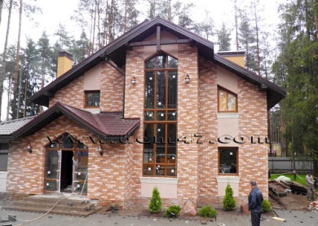 | http://www.dom47.com/  ttdom@mail.ru | Санкт-Петербург  (921) 182-96-47  (911) 002-29-07
Т | ТК ДОМ  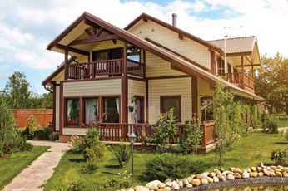 | http://www.tkdom.ru/  s.shiryaev@tkdom.ru | Санкт-Петербург  (812) 600-21-11  (921) 881-74-72  (812) 600 21 11
У | УДАЧНЫЙ ДОМ  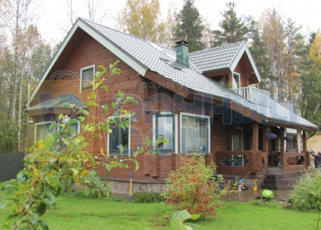 | http://udom-spb.ru/  info@udom-spb.ru | Санкт-Петербург  (812) 946 33 62  (812) 946 33 92
Э | ЭКСПОЛЕССТРОЙ  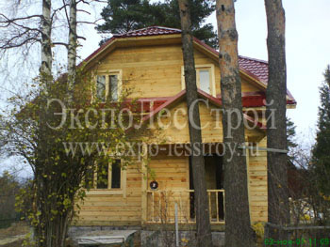 | http://www.expo-lesstroy.ru/  exspo-lesstroy@yandex.ru | Санкт-Петербург  (812) 903-25-75
Э | ЭКОНОМДОМА  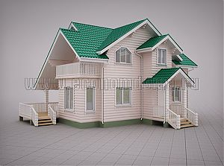 | http://economdoma.ru/  info@economdoma.ru | Санкт-Петербург  (812) 454-41-20
Э | ЭКОНОМ СТРОЙ  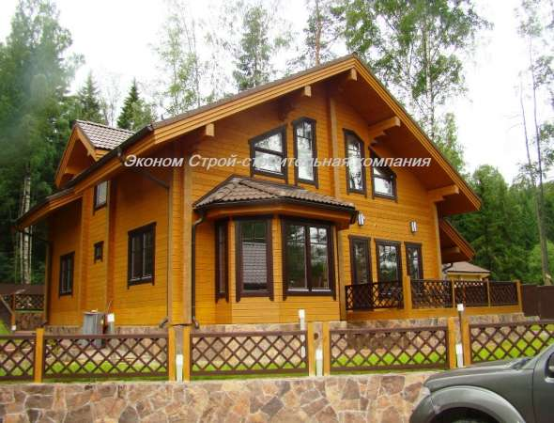 | http://www.economstroi.ru/  economstroi@mail.ru | Санкт-Петербург  (812) 924-03-25
Э | ЭКОНОМПРОЕКТ  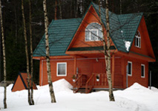 | http://economproekt.ru/  novodom78@gmail.com | Великий Новгород  (960) 204-45-05
Э | ЭКОПРОЕКТ КАРЕЛИЯ  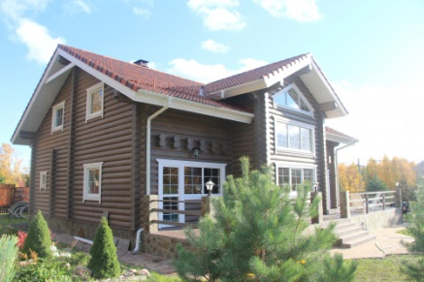 | http://ekokarelia.ru/  eko-karelia@mail.ru | Санкт-Петербург  (812) 387-88-41  (812) 960-35-69
Ф | ФАВОРИТДОМСТРОЙ  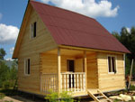 | http://favoritedomstroy.ru/  info@favoritedomstroy.ru | Санкт-Петербург  (812) 996-78-82
Ф | ФИНДОМ-СПб  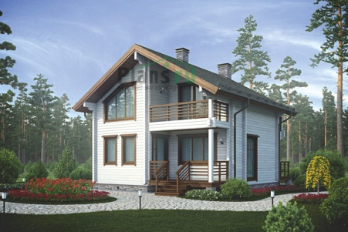 | http://findom-spb.ru/  9542039@gmail.com | Санкт-Петербург  (812) 495-61-12  (812) 954-20-39
Ф | ФИННДОМО  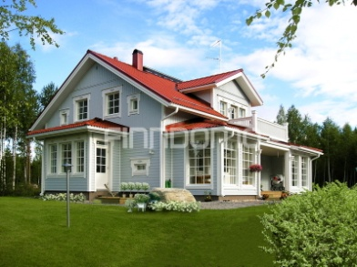 | http://www.finndomorus.ru/  findomo@gmail.com | Санкт-Петербург  Михайлов  Дмитрий Юрьевич  (812) 363-02-17  8 800 555-06-68
Х | ХАУС-КОНЦЕПТ  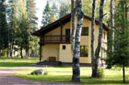 | http://www.haus-konzept.ru/  info@brus-haus.ru | Санкт-Петербург  (812) 380·86·10  (812) 927·12·71
Х | ХАУС МАРКЕТ  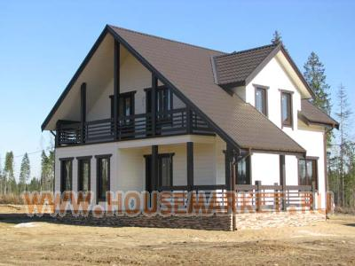 | http://www.housemarket.ru/  front@housemarket.ru | Санкт-Петербург  (812) 337-69-05
Х | ХОЛЬЦ ХАУС  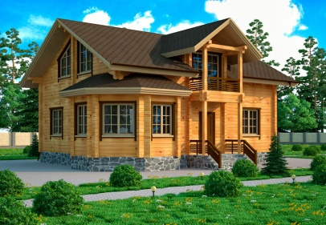 | http://holz-house.ru/  dom@holz-house.ru | Москва  (495) 792-39-00
Ц | ЦЕНТР ДЕРЕВЯННОГО ДОМОСТРОЕНИЯ  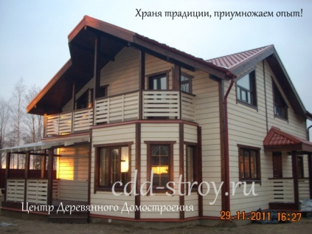 | http://cdd-stroy.ru/  info@cdd-stroy.ru | Санкт-Петербург  (812) 448–64–63  (921) 448–84–50  (963) 249–85–13
Ц | ЦЕНТР САДОВОГО СТРОИТЕЛЬСТВ  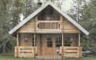 | http://www.ydachaspb.ru/  ydachaspb@list.ru | Санкт-Петербург  (812) 647-64-58  927-62-41
Ц | ЦАРСКАЯ УСАДЬБА  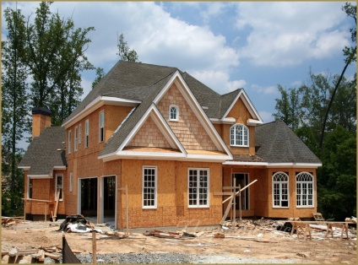 | http://avdali.ru/  info@strolh.ru | Санкт-Петербург  (812) 309-05-50
Ц | ЦЕСМА  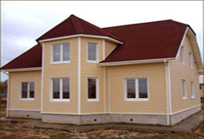 | http://cesma-house.ru/  cesmahouse@yandex.ru | Великий Новгород  (812) 544-09-59
Я | ЯМЕРА  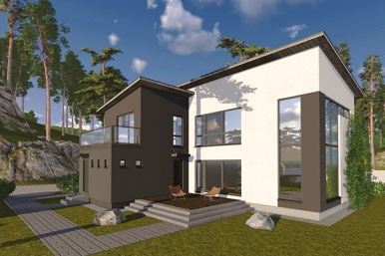 | http://www.jamera.ru/  info@jamera.ru | Санкт-Петербург  (812) 740-11-35
I | IZBURG  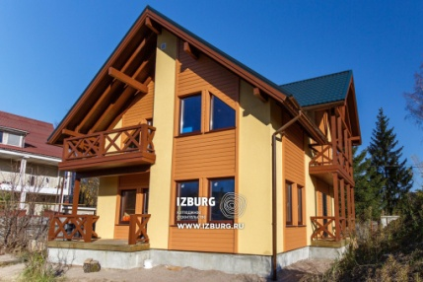 | http://www.izburg.ru/  info@izburg.ru | Санкт-Петербург  (812) 454-54-58  (812) 642-16-36
L | LITOSСТРОЙ  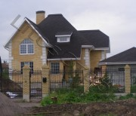 | http://www.litosstroy.ru/  info@litosstroy.ru | Санкт-Петербург  (812) 982 95 06
P | POLAR SIP  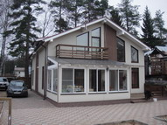 | http://www.polarsip.ru/  box@polarsip.ru | Санкт-Петербург  (812) 313-00-33
S | SGHOUSE  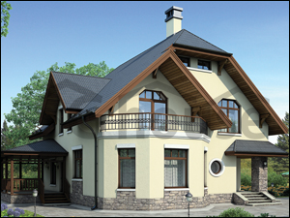 | http://www.sghouse.ru/  ar-sghouse@mail.ru | Санкт-Петербург  (812) 640-50-85  (812) 943-15-38

